Қазақстан Республикасының Мемлекеттiк Туы
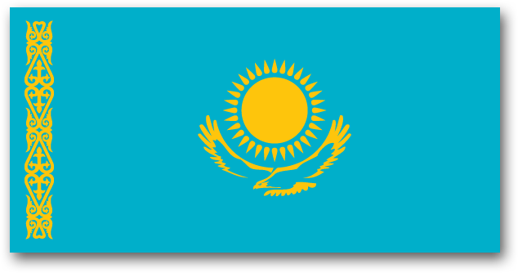
Ту – мемлекеттің егемендік пен біртұтастықты білдіретін басты рәміздерінің бірі. «Флаг» термині «vlag» деген нидерланд сөзінен шыққан және белгіленген көлем мен түстегі, әдетте елтаңба немесе эмблема түрінде бейнеленген, діңгекке немесе бауға бекітілген мата ұғымын білдіреді. Ту ежелден елдің халқын біріктіру және оны белгілі бір мемлекеттік құрылымға сәйкестендіру міндетін атқарып келеді.
Тәуелсіз Қазақстанның Мемлекеттік туы ресми түрде 1992 жылы қабылданды. Оның авторы – белгілі суретші Шәкен Ниязбеков.
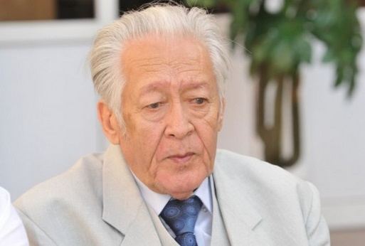
Қазақстан Республикасының Мемлекеттік туы – ортасында шұғылалы күн, оның астында қалықтап ұшқан қыран бейнеленген тік бұрышты көгілдір түсті мата. Тудың сабының тұсында тік жолақ түрінде ұлттық өрнек нақышталған. Күн, оның шұғыласы, қыран және ұлттық өрнек бейнесі алтын түстес. Тудың ені мен ұзындығының арақатынасы – 1:2
Геральдика дәстүрінде әрбір түс белгілі бір ұғымды танытады. Мәселен, аспандай көк түс адам бойындағы адалдық, тазалық, сенімділік, мінсіздік сияқты қасиеттерді білдіреді. Сонымен қатар, көк түс түркі мәдениетінде терең символдық мәнге ие. Ежелгі түркілер аспанды тәңір-атаға балаған, ал олардың көк туы арғы ата-бабаларға деген адалдықты бейнеледі. Қазақстанның Мемлекеттік туында ол ашық аспанды, бейбітшілікті, игілікті білдірсе, түстің біркелкілігі еліміздің тұтастығын меңзейді.
Геральдика қағидаттарына сәйкес, күн байлық пен молшылықты, өмірді және күш-қуатты бейнелейді. Сондықтан еліміздің туындағы күн шапағы дәулеттілік пен бақуаттылықтың символы – алтын масақ пішінінде берілген. Қазақстанның мемлекеттік атрибутикасында күннің бейнеленуі еліміздің жалпыадамзаттық құндылықтарды қастерлейтінін дәлелдейді және жас мемлекеттің жасампаздық күш-қуатын, серіктестік пен ынтымақтастық үшін әлемнің барлық еліне ашық екенін айғақтайды..
Қыран (бүркіт) бейнесі – көптеген халықтардың елтаңбалары мен туларында ерте кезден бері қолданылып келе жатқан басты геральдикалық атрибуттардың бірі. Бұл бейне әдетте биліктің, қырағылық пен мәрттіктің символы ретінде қабылданады. Күн астында қалықтаған бүркіт мемлекеттің қуат-күшін, оның егемендігі мен тәуелсіздігін, биік мақсаттар мен жарқын болашаққа деген ұмтылысын танытады. Бүркіт бейнесі еуразиялық көшпенділердің дүниетанымында айрықша орын алады және олардың түсінігінде бостандық пен адалдық, өрлік пен ерлік, қуат пен ниет тазалығы тәрізді ұғымдармен ұштасып жатады. Алтын бүркіт кескіні жас егемен мемлекеттің әлемдік өркениет биігіне деген ұмылысын көрсетеді.
Мемлекеттік тудың сабының тұсына тігінен ұзына бойына кескінделген ұлттық өрнектер – оның маңызды элементі. Қазақ ою-өрнектері – дүниені көркемдік тұрғыдан қабылдаудың халықтың эстетикалық талғамына сай келетін ерекше бір түрі. Түрлі формалар мен желілер үйлесімін танытатын өрнектер халықтың ішкі әлемін ашып көрсететін мәнерлі көркемдік құрал болып саналады. Тудың сабын жағалай салынған ұлттық өрнектер Қазақстан халқының мәдениеті мен дәстүрін символдық тұрғыда бейнелейді.

Государственный Флаг Республики Казахстан
Флаг – это один из главных символов государства, олицетворяющий его суверенитет и идентичность. Государственный флаг Республики Казахстан представляет собой прямоугольное полотнище небесно-голубого цвета с изображением в центре солнца с лучами, под которым – парящий орел (беркут). У древка – вертикальная полоса с национальным орнаментом.
Изображение солнца, его лучей, орла и национального орнамента – цвета золота. Соотношение ширины флага к его длине – 1: 2. Государственный флаг независимого Казахстана был официально принят в 1992 году. Его автором является художник Шакен Ниязбеков.

Термин «флаг» происходит от нидерландского слова «vlag». Флаг - это прикрепленное к древку или шнуру полотнище установленных размеров и цветов, обычно с изображением на нем герба или эмблемы. С древних времен флаг выполнял функции объединения народа страны и его идентификации с определенным государственным образованием.
В традициях геральдики каждый цвет символизирует определенное понятие. Так, небесно-голубой цвет символизирует честность, верность и безупречность. Кроме того, небесно-голубой цвет имеет глубокое символическое значение в тюркской культуре. Древние тюрки всегда почитали небо своим богом-отцом, а их небесно-голубое знамя символизировало преданность отцу-прародителю. На государственном флаге Казахстана он символизирует чистое небо, мир и благополучие, а одноцветие фона – единство нашей страны.
Исходя из геральдических канонов, солнце символизирует богатство и изобилие, жизнь и энергию. Поэтому лучи солнца на флаге страны имеют форму зерна – символа достатка и благополучия. Изображение солнца в государственной атрибутике Казахстана подтверждает его приверженность общечеловеческим ценностям и свидетельствует о том, что новое молодое государство полно жизнеутверждающей энергии и открыто всем странам мира для партнерства и сотрудничества.
Образ орла (беркута) является одним из главных геральдических атрибутов, издавна применяемых в гербах и флагах многих народов. Этот образ обычно воспринимается как символ власти, прозорливости и великодушия. Парящий под солнцем беркут олицетворяет собой силу государства, его суверенитет и независимость, стремление к высоким целям и устойчивому будущему. Особое место занимает образ беркута в мировоззрении евразийских кочевников. Он ассоциируется у них с такими понятиями как свобода и верность, чувство достоинства и мужество, мощь и чистота помыслов. Стилизованный силуэт золотого беркута отражает стремление молодого суверенного государства к высотам мировой цивилизации.
Важным элементом государственного флага является расположенная у его древка вертикальная полоса с национальным орнаментом. Казахский орнамент – одна из форм специфического художественного восприятия мира в строгом соответствии с эстетическими вкусами народа. Представляющий собой гармонию различных форм и линий, он является выразительным средством раскрытия внутреннего мира народа. Национальный орнамент вдоль древка символизирует культуру и традиции народа Казахстана.

